**ANIMÁCIE – je to možnosť v programe rozhýbať text a obrázky**

Animácie objektov nastavíme v prezentácii príkazom: **Animácie**

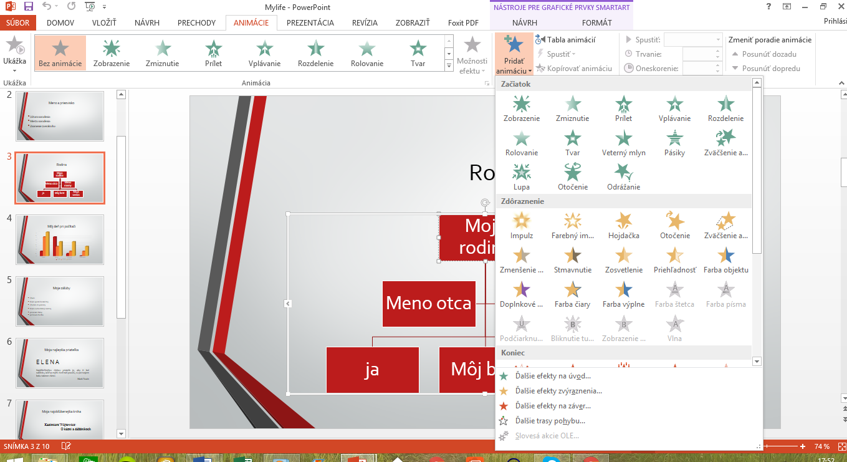

- Kliknem na text alebo obrázok, na ktorý chcem efekt nastaviť a potom v pravej časti okna kliknem na tlačidlo **Pridať animáciu**

- vyberiem si animáciu, ktorá sa mi páči ☺

**Prechod medzi jednotlivými snímkami – ako sa budú meniť snímky jeden pod druhom**

Prechod snímok nastavíme v prezentácii príkazom: **Prechody**

**!! Na každú snímku môžeme použiť iný prechod, alebo na všetky snímky ten istý**

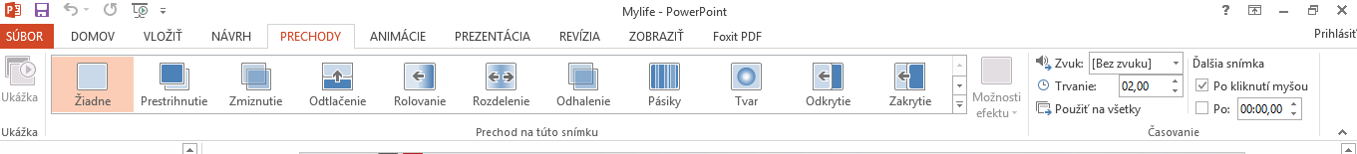

**ZVUK – pridanie zvuku prechodu alebo prehrávanie zvuku**

Prechod snímok môžeme ozvučiť, napr. aplauz, bomba.

Ozvučiť môžeme aj celú prezentáciu, a to zvolenou pesničkou alebo vlastným komentárom.

**Spustenie prezentácie –** už hotovú prezentáciu spustíme **klávesom F5**

**Úloha:**

1. Otvorte si zo svojho priečinka prezentáciu „Mylife“.
2. Do prezentácie vlož animácie, prechody, prípadne zvuk.